ใบงานที่ ๑.๒ เรื่องหลักฐานทางประวัติศาสตร์
...................................................................
คำชี้แจง ให้นักเรียนตอบคำถามต่อไปนี้ให้ถูกต้องสมบูรณ์

หลักฐานทางประวัติศาสตร์
หมายถึง………………………..…………………………………………………………………………………………………………………………………………………………………

แบ่งตามคุณค่าและความสำคัญของหลักฐานทางประวัติศาสตร์
แบ่งตามยุคสมัย
ทางประวัติศาสตร์

หลักฐานที่เป็นลายลักษณ์อักษร เช่น
……………………………………………………..………………………………………..............…
หลักฐานที่ไม่เป็นลายลักษณ์อักษร เช่น
……………………………………………………..…………………………………………...........…

หลักฐานชั้นต้น เช่น...........................................................................…………………………………………
หลักฐานชั้นรอง เช่น
…………..........................……………………………………………………..……………………

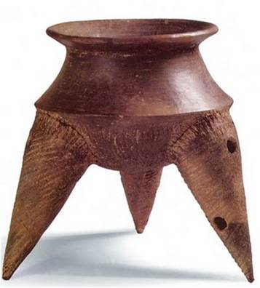
จากภาพเป็นภาพหม้อสามขา นักเรียนจะใช้หลักฐานทางประวัติศาสตร์นี้ ศึกษาประวัติศาสตร์ได้อย่างไรและหากถูกทำลายไปจะเกิดอะไรขึ้น
……………………………………………………….…
……………………………………………………….……
……………………………………………………….………..................................................................................................................................................................................................................
……………………………………………………….………….
……………………………………………………….………….

เฉลยใบงานที่ ๒เรื่องหลักฐานทางประวัติศาสตร์
...................................................................

